УЖАС АМИТИВИЛЛЯ: ПРОБУЖДЕНИЕ/
Amityville: The Awakening

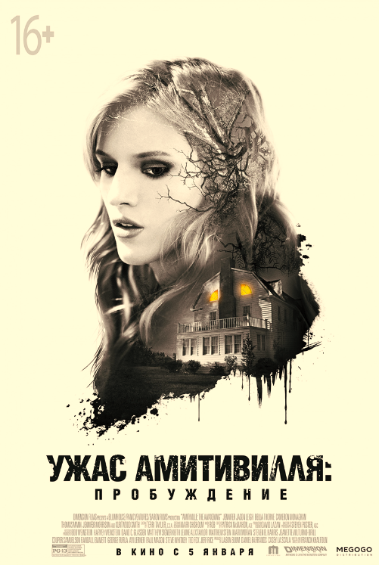

В КИНО с 5 ЯНВАРЯ

От продюсеров франшиз «Паранормальное явление»,
«Астрал» и «Синистер»

Страница фильма на «КиноПоиске»
http://www.kinopoisk.ru/film/586708/

Страница фильма на IMDb.com:
http://www.imdb.com/title/tt1935897/?ref_=nv_sr_2

Трейлер (русский язык):
http://www.kinopoisk.ru/film/586708/video/

Прокат в России: MEGOGO Distribution
Прокат в США: The Weinstein Company

Режиссер: Франк Халфун («Маньяк»)
Продюсеры: Джейсон Блум («Судная ночь», «Паранормальное явление», «Астрал», «Синистер»);
Ави Лернер («Неудержимые», «Франкенштейн», «Ледяной», «Механик»);
Жанетт Брилл («Одержимость», «Астрал»)
Жанр: хоррор, триллер

Ограничение: 16+

В ролях:
Белла Торн (т/c «Красавцы», т/c «Грязные мокрые деньги»)
Дженнифер Джейсон Ли («Омерзительная восьмерка»)
Дженнифер Моррисон («Стартрек: Возмездие», т/c «Доктор Хаус», «Однажды в сказке»)
Камерон Монахэн (т/с «Бесстыдники»)

Синопсис:
Мать-одиночка с двумя дочерями и сыном в коме переезжает в старый загородный дом. Скоро старшая дочь Белл замечает, что вокруг начинают происходить странные вещи. И когда ее брат внезапно выходит из комы, она понимает, что мать ей многого не договаривает. Они не просто так переехали в самый страшный дом Амитивилля.

Кадры:
